Gabriel Lima – RA: 210177

Gabrielly Nunes – RA: 190053

Nicolas Alves - RA: 200267

Pedro Bruneli - RA: 200506

Cosméticos Saron Mutari

Projeto para o curso de

Fábrica de Projetos III

10 de Abril de 2022

Sorocaba/SP

Sumário

1. Termo de abertura ------------------------------------------------------------------------ 3
2. EAP -------------------------------------------------------------------------------------------- 5
3. Levantamento de Requisitos ------------------------------------------------------------ 6
4. Análise de Requisitos ---------------------------------------------------------------------- 7
5. **TERMO DE ABERTURA**
6. **TÍTULO DO PROJETO E DESCRIÇÃO**

Melhoria do Sistema de controle de estoque do Cliente – A cliente usa, atualmente, uma planilha do Excel para registrar o cadastro dos produtos e controle do estoque, gerando falhas e possíveis perdas de dados. A proposta deste projeto é criar um sistema com interface escrita em java e conectado a um banco de dados para realizar tais operações de forma segura e prática.

1. **GERENTE DE PROJETOS DESIGNADO E NÍVEL DE AUTORIDADE**

Gabrielly Nunes será o gerente do projeto e tem autoridade para selecionar o seu pessoal e determinar o orçamento para este projeto.

1. **MOTIVAÇÃO**

Este projeto está sendo conduzido a fim de facilitar a manipulação de estoque de produto fazendo com que o erro de estoque seja diminuído; Geração de relatórios de vendas para que posteriormente tenha um relatório geral do que foi vendido no mês fazendo com que o cliente saiba quais produtos teve um maior número de vendas. Esperamos que uma melhoria no processo de vendas aumente o lucro da empresa, pois terá uma diminuição do tempo perdido e eficiência nas compras dos produtos mais vendidos.

1. **ENTREGAS PRINCIPAIS DO PROJETO**

* Avaliação detalhada da situação atual
* Entrevistas com a proprietária da empresa
* Elaboração de um relatório com recomendações de soluções para o problema.
* Aprovações
* Apresentação para a diretoria

1. **RECURSOS PRÉ-ALOCADOS**

3 Desenvolvedores e 1 QA.

1. **STAKEHOLDERS/PARTES INTERESSADAS**

Os stakeholders incluem Gabriel Lima - Controle de Qualidade, Pedro Bruneli - Serviço de Suporte ao Cliente e Nicolas Alves - Marketing. Esses recursos estarão disponíveis para auxiliar o projeto no que for necessário e solicitado pelo Gerente de Projetos.

1. **REQUISITOS CONHECIDOS DOS STAKEHOLDERS**

O relatório de recomendações deverá seguir o modelo/template conforme diretrizes do PMO, incluindo informações detalhadas do desenvolvimento do projeto através do Jira.

1. **PREMISSAS/RESTRIÇÕES BÁSICAS**

O projeto já está aprovado pela proprietária. O departamento de desenvolvimento terá o apoio do departamento de marketing no início do projeto. Este projeto foi aprovado em 25 de março deste ano.

1. **RISCOS INICIAIS**

* Devido a pouca experiência nessa área, a implementação no momento será básica e de desenvolvimento rápido, para atender as necessidades urgentes do cliente.
* Como o problema está afetando negativamente o cliente, um atraso no projeto poderia gerar perdas adicionais à empresa.



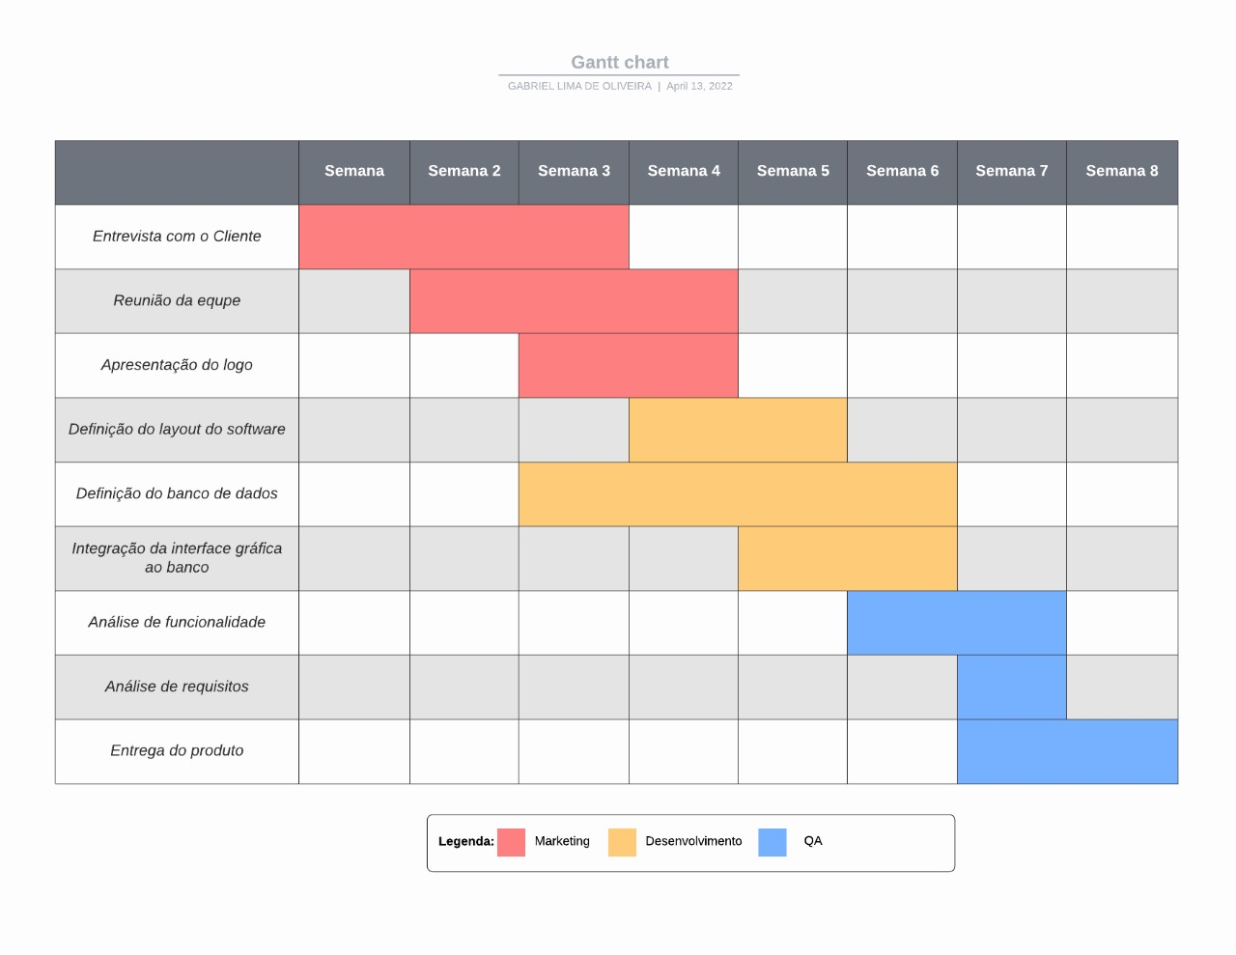

**2. EAP**

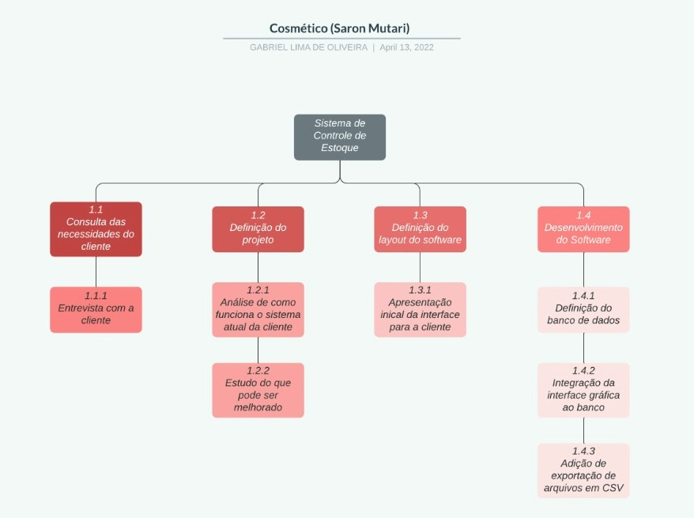

**3. LEVANTAMENTO DE REQUISITOS**

REQUISITOS FUNCIONAIS

* [RF001] O sistema deve permitir que a proprietaria cadastre os produtos e as suas quantidades.
* [RF002] O sistema deve gerar um relatório geralo do estoque dos produtos.
* [RF003] Deve ser possivel realizar uma venda e calcular o total da mesma.
* [RF004] Deve ser possivel gerar um relatório com todas as vendas realizadas no mês.

REQUISITOS NÃO FUNCIONAIS

* [RF001] O sistema deve ser feito em Java
* [RF002] Os relatorio devem ser impressos em PDF
* [RF003] Apenas o usuário administrador deve ter acesso ao sistema
* [RF004] Tempo dos relatórios não pode ser maior que 15s.

1. **Análise dos requisitos**

# Sistema de Estoque e controle de produtos

|  |
| --- |
| **[001] Cadastrar Produtos** |
| **Descrição** |
| Cadastro dos produtos e serviços da empresa |
| **Fontes** |
| Entrevista com a proprietária Hélita Lima |
| **Usuários** |
| Administrador |
| **Informações de entradas** |
| Nome do produto, valor, quantidade em estoque, quantidade mínima do estoque |
| **Informações de saída** |
| Nome do produto, valor, quantidade vendida, quantidade restante no estoque |
| **Restrições lógicas** |
| * Gerar código sequencial * Campos obrigatórios: nome, valor e quantidade em estoque |
| **Restrições tecnológicas** |
|  |

|  |
| --- |
| **[002] Manter Produtos** |
| **Descrição** |
| listagem, exclusão e edição dos produtos e serviços da empresa |
| **Fontes** |
| Entrevista com a proprietária Hélita Lima |
| **Usuários** |
| Administrador |
| **Informações de entradas** |
| Nome do produto, valor, quantidade em estoque, quantidade mínima do estoque |
| **Informações de saída** |
| Nome do produto, valor, quantidade vendida, quantidade restante no estoque |
| **Restrições lógicas** |
| * Campos obrigatórios: nome, valor e quantidade em estoque |
| **Restrições tecnológicas** |
|  |

|  |
| --- |
| **[003] Cadastro de Vendas** |
| **Descrição** |
| Quando um vendedor realiza uma venda e o equipamento ficará em manutenção é criado uma ordem de serviço. |
| **Fontes** |
| Reunião do dia 20/03/2022 com os stakeholder: ?? |
| **Usuários** |
| Vendedores |
| **Informações de entradas** |
| Cliente, produtos vendidos, data da venda e data do pagamento |
| **Informações de saída** |
| Valor total, quantidade vendida e data de pagamento |
| **Restrições lógicas** |
| * Calcular valor da venda e estimativa da data de pagamento * Cliente, produtos vendidos, data da venda e data do pagamento |
| **Restrições tecnológicas** |
| * Poderá ser utilizado essa tela de maneira off-line (caso não haja internet) e uma vez restabelecendo a conexão as vendas devem ser sincronizadas. |